Муниципальное казённое образовательное учреждение «Горковская специальная (коррекционная) общеобразовательная школа – интернат для обучающихся, воспитанников с ограниченными возможностями здоровья»

Использование нетрадиционных приемов работы с бумагой и техники в развитии детского художественного творчества у воспитанников с ограниченными возможностями здоровья
Подготовила: воспитатель А.Ю. Канева

Горки
Использование нетрадиционных приемов работы с бумагой и техники в развитии детского художественного творчества у воспитанников с ограниченными возможностями здоровья

Введение

Формирование творческой личности – одно из важных задач педагогической теории и практики на современном этапе. Важный путь педагогического процесса, создающего эмоционально благоприятную обстановку для каждого ребенка и обеспечивающего его духовное развитие, - усиление внимания к эстетическому воспитанию и формирование художественно-творческих способностей у всех детей и особенно у детей ОВЗ. Наиболее эффективное средство для этого – изобразительная деятельность детей.
Введение новых способов художественной деятельности, новых материалов и инструментов через творческие задачи, которые дети решают совместно с воспитателем и индивидуально, способствует решению учебных задач и заданий. В процессе создания рисунка, поделки ребенок испытывает разнообразные чувства: радуется красивому изображению, созданному им, огорчается, если что-то не получается. В работе над своими произведениями ребенок приобретает различные знания; уточняются и углубляются его представления об окружающем. Создавая работу, ребенок осмысливает качества предметов, запоминает их характерные особенности и детали, овладевает определенными навыками и умениями и учится осознанно их использовать. Обсуждение творческих работ детьми и педагогом помогает ребенку видеть мир не только со своей собственной точки зрения, но и с точки зрения других людей, принимать и понимать интересы другого человека. Работы отечественных и зарубежных специалистов (Я. А. Коменский, И. Г. Песталоцци, Ф. Фребель) свидетельствуют, что художественно-творческие деятельности выполняют терапевтическую функцию, отвлекая детей от грустных, печальных событий, обид, снимают нервное напряжение, страхи, вызывают радостное, приподнятое настроение, обеспечивают положительное эмоциональное состояние ребенка. Поэтому так важно широкое включение в педагогический процесс, в жизнь детей разнообразных занятий художественной и творческой деятельностью.
Актуальность
Развитие детского творчества является актуальной проблемой современной педагогики, и ставят перед системой образования основную цель - воспитания у подрастающего поколения творческого подхода к преобразованию окружающего мира, активности и самостоятельности мышления, способствующих достижению положительных изменений в жизни общества. Мы должны воспитывать у наших детей пытливость, смекалку, инициативу, воображение, фантазию - т.е. качества, которые находят яркое выражение в творчестве детей.
Виды творчества
Развивать творчество детей можно различными путями, в том числе в работе с разными материалами, которая включает в себя различные виды создания образов предметов из бумаги. Техника работы с бумагой может быть различной: обрывная и вырезная аппликация, техника мозаики, поделки в технике «оригами», создание различных объемов, используя технику «бумагопластики», бумагокручения. В создании поделок в интегрировании с нетрадиционными техниками бумаги доставляет детям огромное наслаждение. Работа с нетрадиционными техниками бумаги и изонити позволяет развивать трудовые умения и навыки: пользования иглой, клеем и т.д., приемом соединения деталей и поделок, создания выразительного образа в разных техниках. Сухомлинский В.А. писал: «Истоки творческих способностей и дарования детей на кончиках их пальцев. От пальцев, образно говоря, идут тончайшие ручейки, которые питают источник творческой мысли. Чем больше уверенности и изобретательности в движениях детской руки, тем тоньше взаимодействие с орудием труда, чем сложнее движение, необходимое для этого взаимодействия, тем глубже входит взаимодействие руки с общественным трудом в духовную жизнь ребенка. Другими словами: чем больше мастерства в детской руке, тем умнее ребенок».

Аппликация – один из самых простых и эффективных способов работы с бумагой. Эта техника, основанная на вырезании деталей, наложении их на фон и закреплении.
Поощряя проявление фантазии и творчества, нельзя забывать о закреплении уже освоенных умений и навыков: вырезание симметричных фигур из бумаги, сложенных в несколько раз, а также нарисованному контуру; силуэтное вырезание; различные приемы аппликации (обрыванием, объемная аппликация) – развитии чувства цвета, гармонии, пространственного и образного мышления.

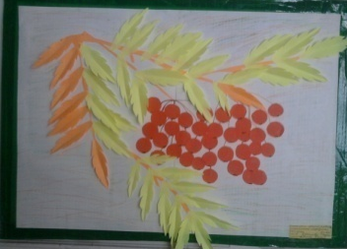

Оригами – японское искусство складывания бумаги. Оно привлекло внимание многих жителей России, в том числе и педагогов, так как является не только увлекательным способом проведение досуга, но и средством решения многих педагогических задач, в частности развития мелкой моторики. Совершенствуя и координируя движениями пальцев и кистей рук, оригами влияет на общее интеллектуальное развитие ребенка, в том числе и на развитие речи.
Японцы считают, что искусство ОРИГАМИ несет душевное успокоение и физическое оздоровление. Оно очень полезно для творческого и духовного развития детей. Ведь давно известно, что образное мышление и разговорная деятельность ребенка связаны с двигательной деятельностью руки.

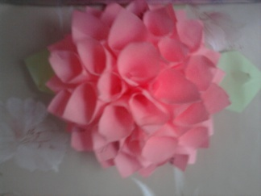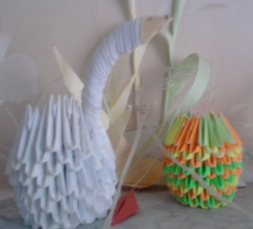

Бумагокручение основано на умении скручивать, полоски бумаги разной ширины и длины, видоизменять их форму и составлять из полученных деталей объемные и плоскостные композиции.

Конкретные задачи заключались в выявлении у детей уровня развития навыков в художественной деятельности, а именно умении использовать нетрадиционные приемы работы с бумагой.
Я предложила детям различные сорта бумаги и дала задание: рассказать о них, их особенностях и что можно сделать из нее. С самого начала, детям предоставила самостоятельно выбрать бумагу, возможность посмотреть и потрогать каждый выставленный материал, подумать и выбрать, какую бумагу использовать в изготовлении поделки. Детям предложила посмотреть несколько поделок выполненных с помощью нетрадиционных приемов (оригами, обрывание, бумагокручения, разные виды аппликации).
Диагностика навыков и умений

Во время наблюдения за работой ребенка отмечала следующие навыки и умения:
- навыки держания ножницы при вырезании;
- подбор нетрадиционных приемов и техники;
- подбор цветов;
- самостоятельность в выполнении поделки с помощью нетрадиционных приемов, умение их сочетать и комбинировать.

Наряду с полученными результатами выявила качественную характеристику уровней выполнения задания и выделила уровни:
- низкий уровень: не проявляет интерес и желание работать, не владеет техническими и художественными навыками и умениями;
- средний уровень: проявляет интерес и желание работать, частично владеет техническими и изобразительными навыками и умениями;
- высокий уровень: испытывает удовлетворение и радость при выполнении задания. Владеет техническими и изобразительными навыками и умениями. Проявляет самостоятельность, инициативу и творчество.
Проанализировав данные, я пришли к выводу: для развития художественного творчества художественных навыков детей с ОВЗ необходим системный подход обучения.
Начиная работу по обучению созданию поделок, основное внимание обратить на освоение детьми основных приемов. Но это не значит, что необходимо исключить творческие задания. Часто обучение техническим приемам идет параллельно с развитием творчества детей.
При обучении различным способам преобразования бумаги наиболее значительное место среди используемых методов и приемов занимает показ способов работы.
Ребенок становится самостоятельнее в анализе предметов, выборе способов изготовления предметов, что в процессе работы его изделия делаются все более разнообразными. На занятиях широко применяю игровые приемы, сюжетные моменты, загадки, этюды и.т.д.

Вывод
Таким образом, с помощью комплексного подхода и системы использования интегрированных занятий нетрадиционных приемов работы с бумагой развивается художественное творчество детей и мотивация в достижении успеха.

